四川大学计算机学院数字逻辑实验
实 验 报 告
实验项目 | 实现译码器和优先编码器 | 实验时间 | 2021.11.4
实验目的 | 设计译码器和优先编码器
实验环境 | Vivado21
实验内容及步骤（含电路原理图/Verilog程序、管脚分配、仿真结果等；扩展内容也列入本栏） | 实验一  实现译码器  `timescale 1ns / 1ps  module ls138(  input en,  input [2:0] sel,  output [7:0] y  );  reg [7:0] y;  always @(en, sel) begin  if(!en) y = 8'b11111111;  else begin  case(sel)  3'b000: y = 8'b1111_1110;  3'b001: y = 8'b1111_1101;  3'b010: y = 8'b1111_1011;  3'b011: y = 8'b1111_0111;  3'b100: y = 8'b1110_1111;  3'b101: y = 8'b1101_1111;  3'b110: y = 8'b1011_1111;  3'b111: y = 8'b0111_1111;  default: y = 8'b1111_1111;  endcase  end  end  endmodule  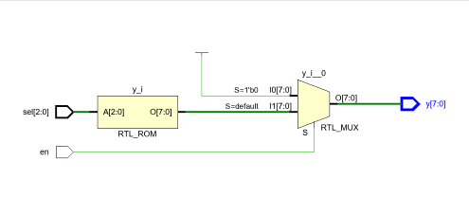  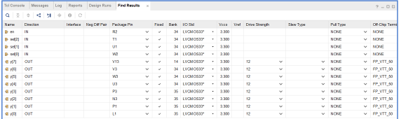  引脚约束  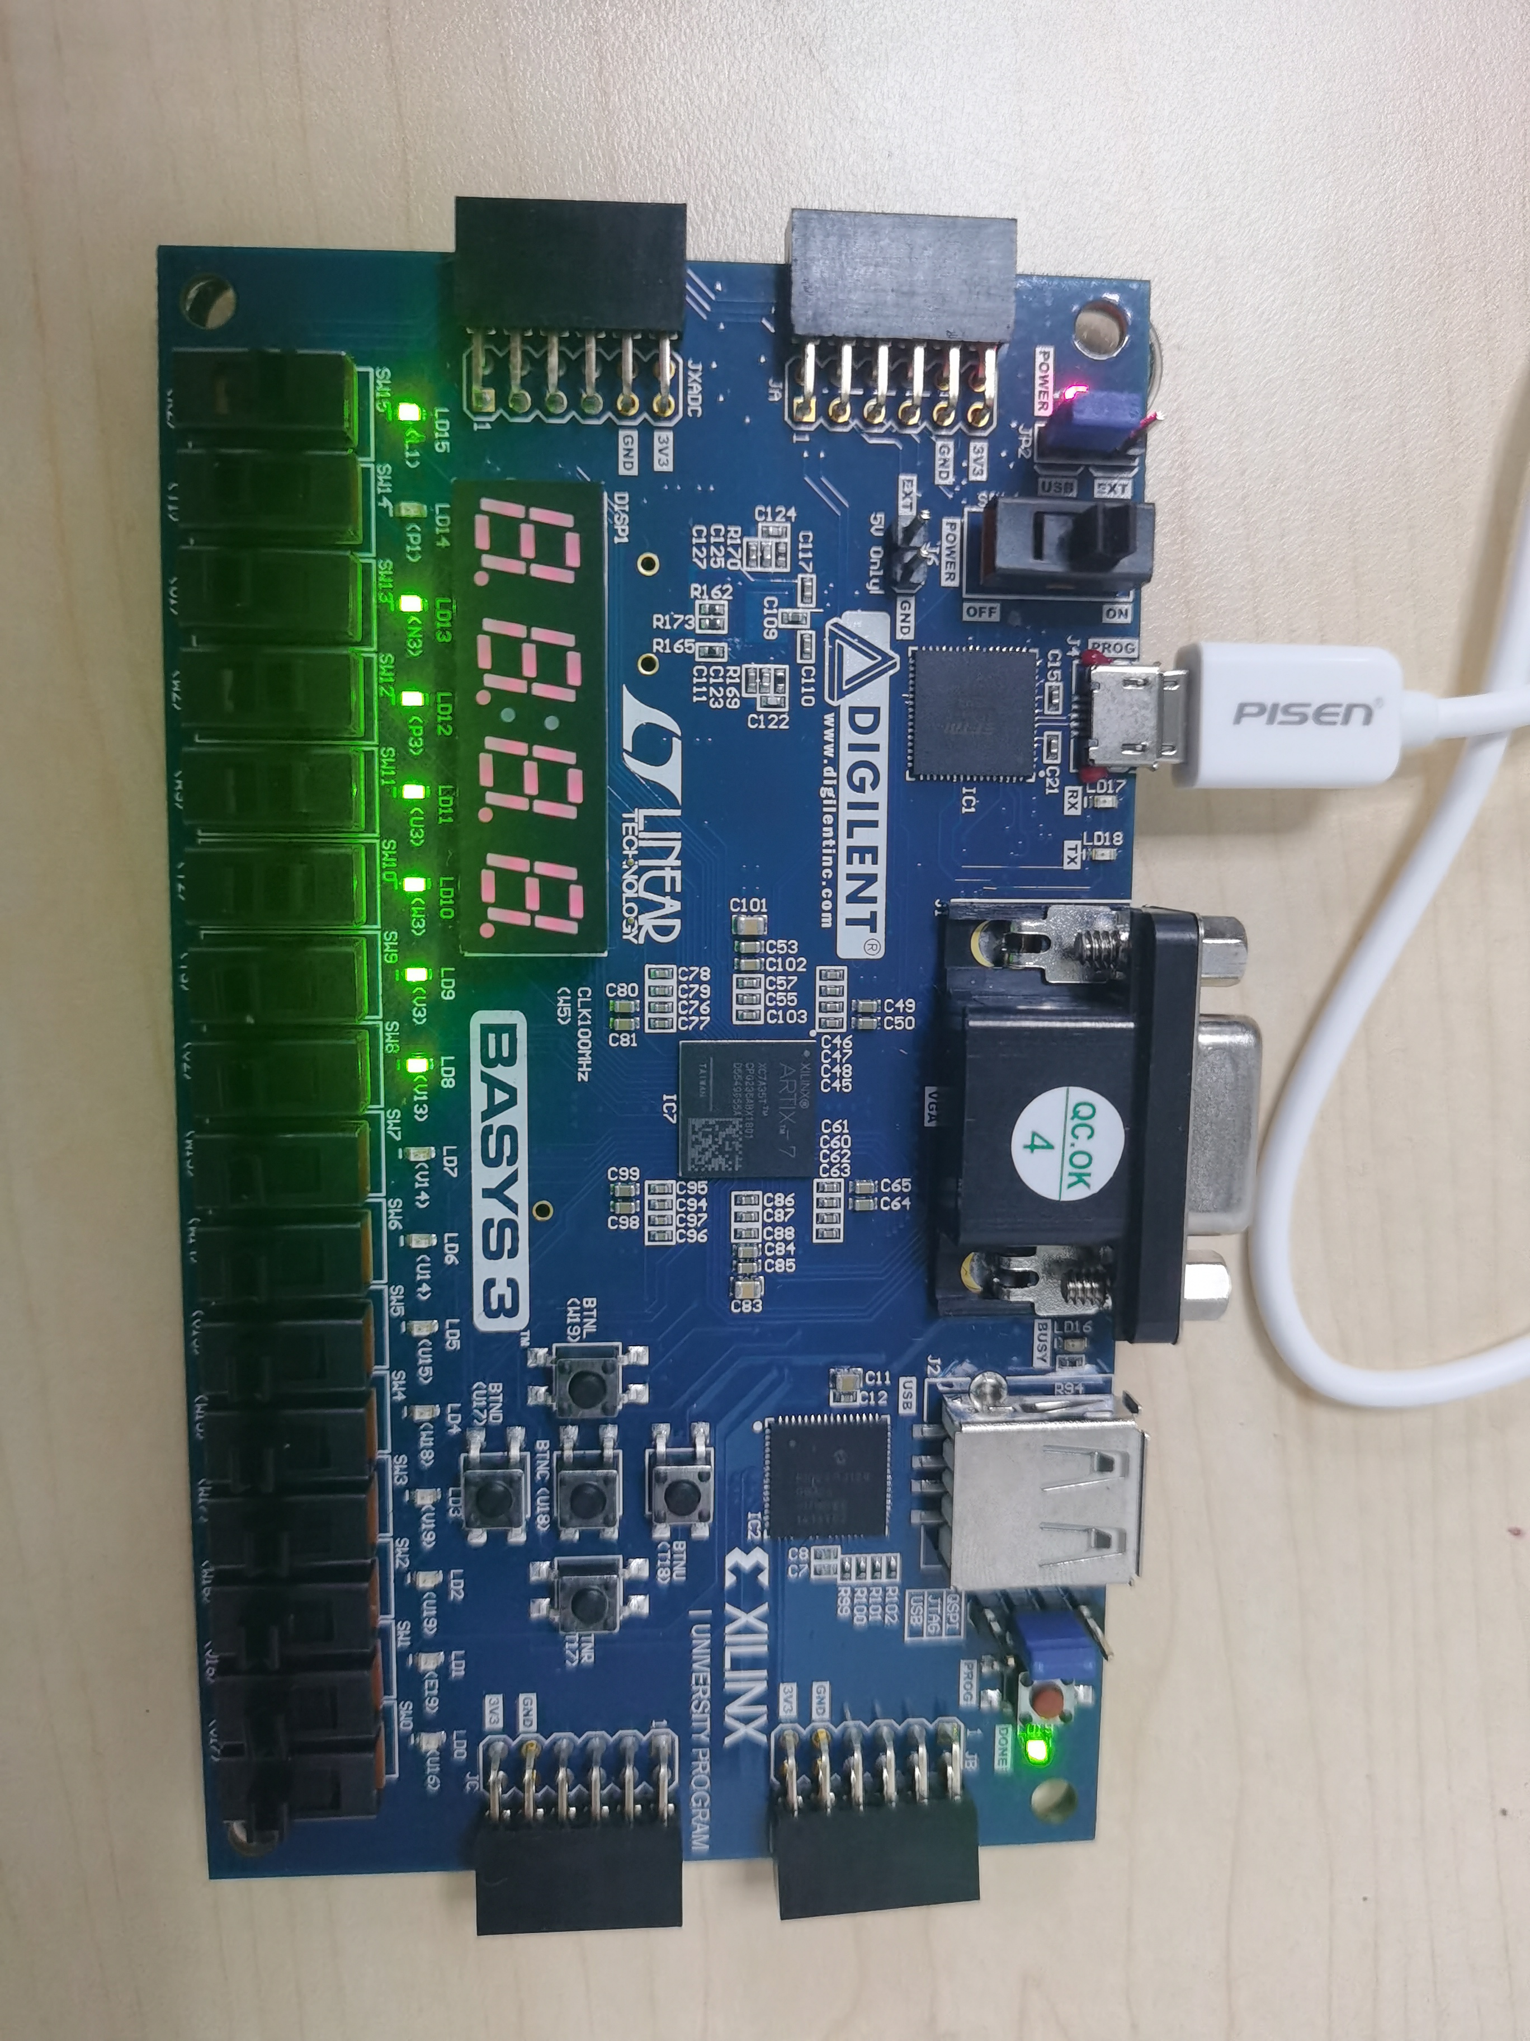  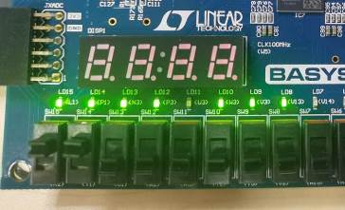  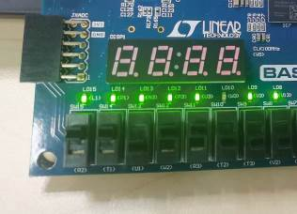  仿真实现
（接上）  实验内容及步骤（含电路原理图/Verilog程序、管脚分配、仿真结果等；扩展内容也列入本栏） | 实验二  优先编码器  `timescale 1ns / 1ps  module encoder(D,A,v);  input [3:0]D;  output reg[1:0]A;  output reg v;  always@(D,A,v)  begin  casex(D)  4&apos;b0001:{A[1:0],v}=3&apos;b001;  4&apos;b001x:{A[1:0],v}=3&apos;b011;  4&apos;b01xx:{A[1:0],v}=3&apos;b101;  4&apos;b1xxx:{A[1:0],v}=3&apos;b111;  default:{A[1:0],v}=3&apos;b000;  endcase  end  endmodule  引脚  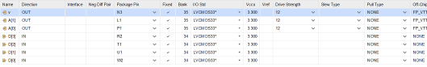  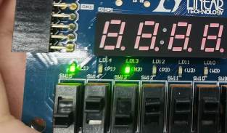  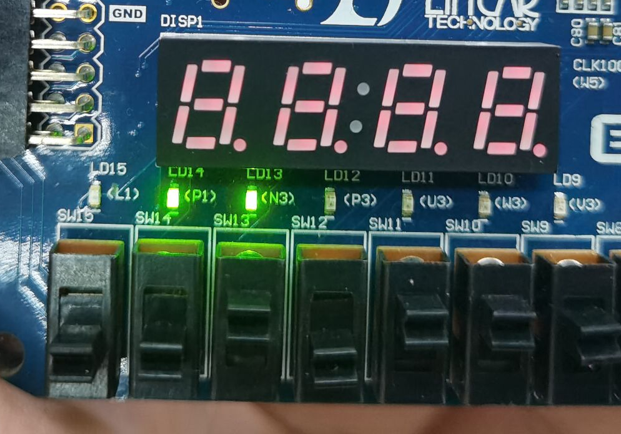  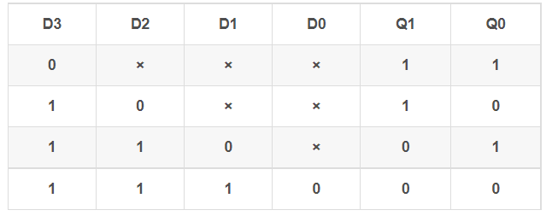
实验结果分析 | 运用verilog语言可以良好实现相关的电子器件，实现了译码器和4-2优先编码器
实验方案的缺陷及改进意见
心得体会、问题讨论 | Verilog语言比直接画图得到的图像效果要优秀许多
指导老师评 议 | 成绩评定： 指导教师签名：

实验报告说明
数字逻辑课程组
实验名称 列入实验指导书相应的实验题目。
实验目的 目的要明确，要抓住重点，可以从理论和实践两个方面考虑。可参考实验指导书的内容。在理论上，验证所学章节相关的真值表、逻辑表达式或逻辑图的实际应用，以使实验者获得深刻和系统的理解，在实践上，掌握使用软件平台及设计的技能技巧。一般需说明是验证型实验还是设计型实验，是创新型实验还是综合型实验。
实验环境 实验用的软硬件环境（配置）。
实验内容（含电路原理图/Verilog程序、管脚分配、仿真结果等；扩展内容也列入本栏） 这是实验报告极其重要的内容。这部分要写明经过哪几个步骤。可画出流程图，再配以相应的文字说明，这样既可以节省许多文字说明，又能使实验报告简明扼要，清楚明白。
实验结果分析 数字逻辑的设计与实验结果的显示是否吻合，如出现异常，如何修正并得到正确的结果。
实验方案的缺陷及改进意见 在实验过程中发现的问题，个人对问题的改进意见。
心得体会、问题讨论 对本次实验的体会、思考和建议。

